8.4. Atualização da Lista de Presença da Sessão

Ao acionar Presença no menu de opções para incluir ou atualizar a lista dos parlamentares presentes à Sessão Plenária. A tela, a seguir, será apresentada:
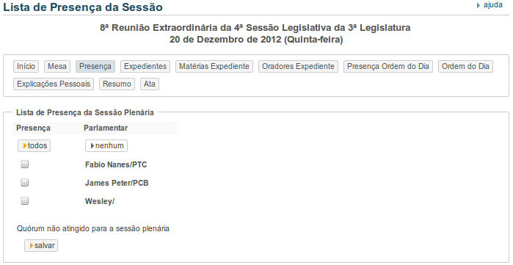
O sistema apresenta a lista de parlamentares ativos na Sessão Legislativa atual. Assinalar no checkbox, na linha do parlamentar, para efetuar o registro da presença do parlamentar ou clique no botão TODOS para marcar todos de uma vez ou botão NENHUM para desmarcar. Após assinalar e/ou desmarcar, acione o botão salvar para efetivar a situação atual. O sistema irá emitir a seguinte mensagem:

3

O sistema irá validar a condição mínima de quórum indicada previamente para o tipo de sessão plenária para o registro das votações dos parlamentares.
Clique em Continuar para retornar à tela anterior.
OBS: Ao clicar na opção Início, no menu, o sistema retorna à seguinte tela inicial:
